HEALTHY LIVING

老婆坚持"食疗"3个月
体检指标全变了！
这6个中医养生方值得收藏

▲ 最好的医生，是厨房里的自己
· · ·
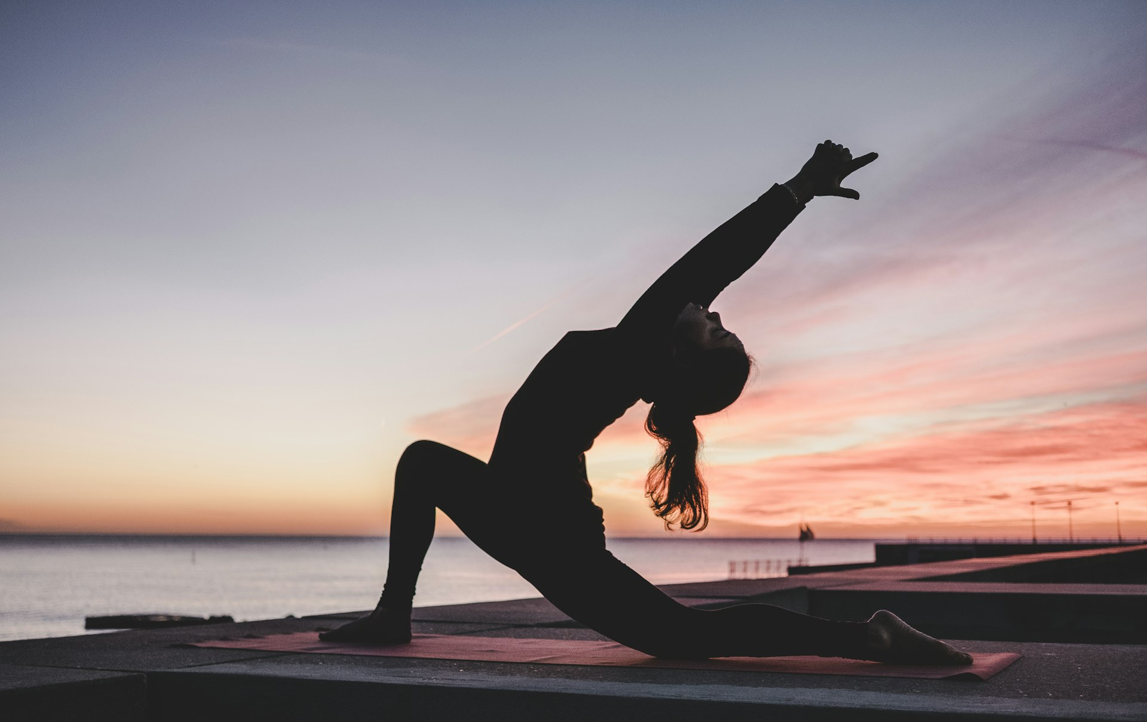

三个月前，我老婆的体检报告亮起了红灯。血脂偏高、血糖临界、肝功异常，医生警告说再不注意，很快就要跟药罐子打交道了。
她今年才35岁，平时也不抽烟不喝酒，怎么就成了"准三高"人群？医生问了饮食习惯才知道：外卖吃得太多、蔬菜水果太少、熬夜是家常便饭。
医生说："先别急着吃药，试试食疗调理三个月，再来复查。"老婆当场下了决心：从今天开始，自己做饭，认真食疗。
三个月后复查，所有指标全部恢复正常。连医生都惊讶了："你这调理效果比吃药还好。"
✿ 今天我把她这三个月坚持的6个食疗方子分享出来，食材家常、做法简单，人人都能做。

· · ·
01 / 红枣桂圆枸杞茶：补气血第一方

我老婆以前最大的问题是气血不足。脸色蜡黄、手脚冰凉、头发大把大把地掉。中医说这是典型的气血两虚，需要长期调理。
她每天早上起来第一件事，就是煮一壶红枣桂圆枸杞茶。
做法简单到不可思议：红枣5颗（去核）、桂圆肉10颗、枸杞一小把，加800毫升水，大火煮开后转小火煮15分钟。一周喝5天，坚持一个月，就能感觉到变化。
她喝了一个月后，最明显的感觉是：手脚不冰凉了，晚上睡觉踏实了，早上起来精神好了。两个月后，脸色从蜡黄变成了红润，连同事都问她是不是换了护肤品。
✿ 气血是女人的命根子，气血足则百病消。

· · ·


02 / 山药薏米粥：祛湿健脾黄金搭配

现代人十个有九个湿气重。舌苔厚腻、大便粘马桶、身体沉重、脸上出油——这些都是湿气的信号。
我老婆以前也这样，早上起来脸上浮肿，头发一天不洗就油得能炒菜。中医说这是脾虚湿盛，需要健脾祛湿。
她每周煮3次山药薏米粥：山药100克（切片）、薏米50克、大米50克，一起煮粥。薏米提前浸泡2小时，煮出来更软糯。
山药补脾养胃，薏米利水渗湿，两者搭配，祛湿效果翻倍。她坚持喝了两个月，舌苔变薄了，大便正常了，脸上的油光也少了很多。
✿ 祛湿不是一天两天的事，坚持才是硬道理。

· · ·


03 / 银耳莲子羹：平价燕窝养出好皮肤

我老婆以前每个月在护肤品上花大几千，但皮肤还是暗沉、长痘、细纹明显。后来中医告诉她：外养不如内调，皮肤的问题根子在身体里。
银耳被称为"平民燕窝"，富含胶质，能滋阴润肺、养胃生津。搭配莲子（安神）、红枣（补血）、枸杞（明目），就是一碗养颜圣品。
做法：银耳一朵（提前泡发撕小朵）、莲子20克、红枣5颗、枸杞一小把，加水煮40分钟，直到银耳出胶。
她每周煮2次，坚持三个月，皮肤状态肉眼可见地变好了。细腻、透亮，连毛孔都小了。现在她护肤品用量减半，皮肤反而比以前更好。
「
药补不如食补，食补不如睡补。
—— 中医古训

· · ·


04 / 姜枣茶 + 黑芝麻糊：她的早餐黄金组合

除了上面的方子，我老婆每天的早餐也有讲究。
春夏早上喝一杯姜枣茶：生姜3片、红枣5颗（去核），煮水15分钟。生姜驱寒暖胃，红枣补血养气，喝完一整天身体都是暖暖的。
秋冬早上吃一碗黑芝麻糊：黑芝麻、核桃、黑米、黑豆，打成粉，每天冲一碗。补肾养发、润肠通便，坚持吃，白头发都会少很多。
她说，以前早餐随便对付，要么不吃，要么啃个面包。现在认真吃早餐，整个人上午的精神状态完全不一样，工作效率也提高了不少。
✿ 早餐是一天中最重要的一餐，吃对了，胜过吃补药。

· · ·


05 / 写在最后

三个月食疗，我老婆的变化不只是体检指标变好了。她的精神状态、皮肤状态、睡眠质量，方方面面都在变好。
她常说一句话：以前把钱交给医院和美容院，现在把钱交给菜市场。同样花钱，前者越花越焦虑，后者越花越健康。
食疗的精髓不在于吃多贵的补品，而在于日复一日的坚持。这些方子里的食材，加起来每天不到十块钱，但效果却比几百块的保健品还要好。
当然，食疗不是万能的。如果你已经有严重的疾病，还是要看医生。但如果你只是想调理身体、预防疾病，那么从厨房开始，是最聪明的选择。
愿每一个读到这篇文章的人，都能从今天开始，对自己好一点。

愿你食疗有方，身体安康。
最好的投资，是投资健康。

#食疗养生 #中医养生 #健康养生 #女性保养

